UNIVERSIDADE FEDERAL DA PARAÍBA
CENTRO DE CIÊNCIAS AGRÁRIAS
CURSO DE BACHARELADO EM MEDICINAVETERINÁRIA

Frequência de Salmonella spp., Mycoplasma galissepticum e Mycoplasma synoviae em aves de postura do Setor de Avicultura do CCA-UFPB

Marcus Vinícius Gonçalves Dias Diniz

Areia, 2015

UNIVERSIDADE FEDERAL DA PARAÍBA
CENTRO DE CIÊNCIAS AGRÁRIAS
CURSO DE BACHARELADO EM MEDICINAVETERINÁRIA

Frequência de Salmonella spp., Mycoplasma galissepticum e Mycoplasma synoviae em aves de postura do Setor de Avicultura do CCA-UFPB

Marcus Vinícius Gonçalves Dias Diniz

Trabalho de conclusão de curso apresentado como requisito parcial para obtenção do título de Bacharel em Medicina Veterinária pela Universidade Federal da Paraíba, sob orientação do professor Oliveiro Caetano de Freitas Neto.

Areia, 2015

UNIVERSIDADE FEDERAL DA PARAÍBA
CURSO DE GRADUAÇÃO EM MEDICINAVETERINÁRIA

FOLHA DE APROVAÇÃO

Marcus Vinícius Gonçalves Dias Diniz

Frequência de Salmonella spp., Mycoplasma galissepticum e Mycoplasma synoviae em aves de postura do Setor de Avicultura do CCA-UFPB

Trabalho de conclusão de Curso apresentado como requisito parcial para obtenção do título de Bacharel em Medicina Veterinária, pela Universidade Federal da Paraíba.

Aprovada em: 27 de novembro de 2015.
Nota: 8,5

Banca Examinadora

______________________________________
Orientador: Prof. Dr.Oliveiro Caetano de Freitas Neto - UFPB.

______________________________________
Prof.Dr. Ricardo Romão Guerra– UFPB

______________________________________
Gledyson Bruno Vieira Lobato – Mestre em Zootecnia -UFPB
DEDICO...

A minha mãe Mirian Gonçalves Dias e a minha Tia Isabel Cristina Gonçalves Dias que sempre estiveram ao meu lado em todas as minhas escolhas.

AGRADEÇO...

Aos meus pais Sebastião Diniz Mendes e Mirian Gonçalves Dias pela criação e educação proporcionada.
A minha namorada Mayara Gonçalves por estar ao meu lado em todos os momentos desta caminhada, dividindo as alegrias e as poucas decepções, e apoiando as minhas decisões, e a seus pais que sempre me ajudaram no que foi preciso nestes5 anos de graduação, e que terão a minha eterna gratidão.
Aos meus irmãos Paulo e Neto pelo estímulo e companheirismo.
Ao Professor Doutor Oliveiro Caetano pela orientação e ensinamento passado durante a realização deste trabalho.
Aos meus amigos Fernando Luna e Reginaldo Falcão pela amizade e apoio.
Ao Médico Veterinário Alisson Marreiro pelos ensinamentos e oportunidades de aprendizado.

LISTA DE FIGURAS

Figura 1:Foto dos galpões de galinhas de postura do Setor de Avicultura do CCA-UFPB .................................................................................................................................................. 17

Figura 2: Fotografia do galpão de codornas de postura do Setor de Avicultura do CCA-UFPB .................................................................................................................................................. 17

Figura 3:Fezes cecais frescas abaixo de gaiola de galinhas poedeiras alojadas no Setor de Avicultura do CCA-UFPB........................................................................................................18

Figura 4: Colheita de sangue por meio de punção da veia ulnar cutânea................................19

Figura 5:Etapas de processamento das amostras de fezes cecais. A: amostra de fezes cecais em pré-enriquecimento em temperatura ambiente. B: semeadura em placas de Petri contendo meio ágar verde brilhante. C: placas contendo colônias sugestivas de Salmonella spp. D: colônias sugestivas de Salmonella spp.no TSI. E: colônias sugestivas de Salmonella spp. no LIA. F: Teste de aglutinação em lâmina...................................................................................20

Figura 6:Soroaglutinação rápida em placa. A: amostras de sangue em temperatura ambiente para retração de coágulo. B: amostras de soro. C: homogeneização do soro com antígeno. D: formação de grumos, evidenciando a positividade da amostras ..............................................21

LISTA DE TABELAS

Tabela 1:Resultados de pesquisa de Salmonella spp. em fezes cecais frescas de aves de postura comercial criadas na UFPB, Campus II ...................................................................................................................................................22

Tabela2: Resultados de pesquisa de Salmonella Pullorum, Mycoplasma galissepticum e Mycopliasma synoviae através de teste de soroaglutinação rápida em amostras de sangue de aves de postura comercial criadas na UFPB, Campus II ..................................................................................................................... .............................22

LISTA DE ABREVIATURAS

APT: Água Peptonada Tamponada
CCA: Centro de Ciências Agrárias
IBGE: Instituto Brasileiro de Geografia e Estatística
LIA: Agar lisina ferro
MAPA: Ministério da Agricultura, Pecuária e Abastecimento
MC: Agar MacConkey
MG: Mycoplasma galissepticum
MS: Mycoplasma synoviae
PB: Estado da Paraíba
PNSA: Plano Nacional de Sanidade Avícola
SARP: Soroaglutinação Rápida em Placa
TSI: Agar tríplice açúcar ferro
UFPB: Universidade Federal da Paraíba
VB: Agar Verde Brilhante

RESUMO

DINIZ, Marcus Vinícius Gonçalves Dias, Universidade Federal da Paraíba, Dezembro 2015. Frequência de Salmonella spp., Mycoplasma galissepticum E Mycoplasma synoviae em aves de postura do Setor de Avicultura do CCA-UFPB. Orientador: Oliveiro Caetano de Freitas Neto.

RESUMO – As salmoneloses e micoplasmoses estão entre as enfermidades que causam maiores perdas econômicas neste setor. Salmonella spp. é também um importante causador de infecções alimentares em seres humanos. O presente trabalho teve como objetivo pesquisar a frequência de Salmonella spp. em amostras de fezes cecais de aves Gallus gallus domesticus e Coturnix coturnix japônica adultas, e analisar soroprevalência de Salmonella Pullorum, Mycoplasma galissepticum e M. synoviae de amostras de soro sanguíneo de aves para postura comercial (Gallus gallus domesticus) criadas no aviário da Universidade Federal da Paraíba – Campus II. Salmonella spp. foi isolada em 3,12% da amostras analisadas. Nos testes sorológicos observou-se soroprevalência de 4%, 28% e 100%, para S. Pullorum, M. galissepticum e M. synoviae, respectivamente. Os resultados obtidos nesta pesquisa comprovam a presença de Salmonella spp. e M. galissepticum e M. synoviae nas aves de postura examinadas. Portanto, é necessário reforçar as medidas gerais de biosseguridade na criação estudada.
Palavras chaves: Salmonella, Mycoplasma, aves de postura comercial.

ABSTRACT
DINIZ, Marcus Vinícius Gonçalves Dias, Universidade Federal da Paraíba, Dezembro 2015. Frequency of Salmonella spp. Mycoplasma galissepticum and Mycoplasma Synoviae in laying hens reared in the poultry Sector of CCA-UFPB. Orientador; Oliveiro Caetano freitas Neto.
ABSTRACT. Salmonellosis and mycoplasmosis are among the diseases that cause major economic losses in the poultry industry. In addition to this Salmonella spp.is a major cause of food poisoning in humans. This study aimed at investigating the frequency of Salmonella spp. in samples of cecal feces of adult Gallus gallus domesticus and Coturnix coturnix japonica. Serosurvey of Salmonella Pullorum, Mycoplasma galissepticum and M.synoviaein serum samples ofegg laying hens (Gallus gallus domesticus) reared in the poultry facility of the Federal University of Paraíba- Campus II. Salmonella spp. was recovered in 3.12% of fecal samples examined. A Total of 4%, 28% and 100% of the birds were serologic positive for S. Pullorum, M. galissepticum and M. synoviae, respectively. This study showedthat Salmonellaspp. M. galissepticum e M. synoviae were present in the examined birds. Therefore, the intensification of general biosecurity measures is necessary in the poultry farming studied.
Key Words: Salmonella, Mycoplasma, commercial laying hens.
.

SUMÁRIO

1. INTRODUÇÃO 12
2. OBJETIVO 16
2.1 Objetivos específicos 16
3. MATERIAIS E MÉTODOS 17
3.1. Amostragem 18
3.1.1. Fezes cecais 18
3.1.2. Sangue 18
3.2. Processamento das amostras 19
3.2.1. Fezes 19
3.2.2. Sangue 20
4. RESULTADOS 22
5. DISCUSSÃO 23
6. CONSIDERAÇÕES FINAIS 26

INTRODUÇÃO
O crescimento da Avicultura brasileira ocorrido nas últimas três décadaslevou o país a terceiro produtor e primeiro exportador mundial de carne de frango. A produção de ovos de mesa atingiu,no ano de 2014, 2.826 bilhões de dúzias, maior produção desde 1977, quando se iniciou essa estimativa. Sendo que a produção de codornas para postura e corte seria outra atividade avícola que vem ganhando importância no cenário nacional, tendo sofrido aumento de 20,2% de 2012 a 2013, chegando a 18.182 milhões de animais (IBGE, 2014).
Os investimentos em sanidade, nutrição, melhoramento genético e modernização de equipamentos foram conjuntamente responsáveis pelo avanço da produção avícola brasileira observada nas últimas décadas.O manejo sanitário realizado nas granjas é fundamental não só para o aumento na produção, mas também para permitiratender as exigências impostas por países importadores de produtos avícolas (GALDINO, 2010).
Em 1994, o Ministério da Agricultura, Pecuária e Abastecimento (MAPA) implantou o Programa Nacional de Sanidade Avícola (PNSA) (BRASIL, 1994). O PNSA delineou um conjunto de ações que visavam o controle e erradicação das salmoneloses aviárias, micoplasmoses, doença de Newcastle e prevenção da influenza aviária nos plantéis avícolas. Para se adequar às mudanças na Avicultura brasileira e ao mercado mundial de produtos avícolas, o conjunto de legislações que dá suporte ao PNSA sofreu várias alterações desde sua primeira versão. Considerando as características da epidemiologia das salmoneloses e micoplasmoses aviárias, a maioria das ações com propósito de controle dessas enfermidades ainda tem como alvo direto os plantéis de reprodução e indireto as aves de produção (BRASIL, 2001).
Salmoneloses e micoplasmoses aviárias são enfermidades com impacto negativo na Avicultura e por isso foram contempladas no PNSA. Alguns dos micro-organismos causadores das salmoneloses aviárias, além de afetarem a produção, representam risco à saúde pública por serem responsáveis por surtos de infecção alimentar em humanos (BERCHIERI JUNIOR & FREITAS NETO, 2009; CDC, 2014).As micoplasmoses são de fácil transmissão e disseminação nos plantéis. Afetam os índices de produção, reduzindo a produção de ovos, ganho de peso e aumentando a porcentagem de carcaças condenadas nos abatedouros (GUAHYBA, 2000).
O gênero Salmonella é dividido em duas espécies: Salmonella entérica com seis subespécies (enterica, salamae, arizonae, diarizonae, houtenae e indica) e cerca de 2500 sorovares e Salmonellabongori com 22 sorovares (GRIMONT & WEILL, 2007). A nomenclatura do gênero segue o esquema proposto por Popoffet al. (1996). Segundo este esquema, por exemplo, o sorovar Enteritidis seria descrito como Salmonella enterica subespécie entérica sorovar Enteritidis, ou de forma simplificada Salmonella Enteritidis (S. Enteritidis). Na classificação atual S. Gallinarum e S. Pullorum são considerados como variantes de um mesmo sorovar (Salmonella enterica subespécie entérica sorovar Gallinarum biovar Gallinarum e biovar Pullorum) (GRIMONT & WEILL, 2007). Com intuito de simplificar a descrição, os dois biovares serão aqui denominados como S. Gallinarum e S. Pullorum.
Algumas bactérias do gênero Salmonella infectam as aves, podendo causar as salmoneloses aviárias, sendo constituídas por três enfermidades distintas. A pulorose, causada por S. Pullorum, o tifo aviário, provocado por S. Gallinarum e o paratifo aviário, causado por qualquer outro que não seja S. Pullorum ou S. Gallinarum (BERCHIERI JUNIOR & FREITAS NETO, 2009; GAST, 2007).
S. Gallinarum é responsável pelo tifo aviário, uma infecção septicêmica grave, com alta morbidade e mortalidade em aves de linhagens semi-pesadas e pesadas de qualquer idade, com pouco ou nenhum comprometimento intestinal, sendo transmitida horizontalmente. S. Pullorum, por sua vez, causa septicemia, quadro de diarréia branca, alta mortalidade e morbidade também em aves de linhagens semi-pesadas e pesadas infectadas nos primeiros dias de vida, com transmissão pelas vias vertical e horizontal, podendo ainda provocar infecção persistente em algumas aves que se recuperam.
Dentre os sorovares causadores do paratifo aviário, S. Typhimurium e a S. Enteritidis seriam alguns dos mais frequentes. Sorovares causadores do paratifo acometem principalmente aves jovens, desencadeando sinais como diarreia, penas arrepiadas e mortalidade, piorando os índices zootécnicos (BARROW; WALLIS, 2000). Em aves adultas o quadro clínico pode passar despercebido, ou provocar sinais brandos de inapetência, queda de postura e diarreia (GAST, 2007). A infecção se inicia no trato digestivo, a Salmonella spp. passa pelo proventrículo e pela moela e coloniza o intestino, principalmente a região cecal (CHAPPELL et al., 2009). Alguns sorovares conseguem transpor a barreira intestinal e realizar infecção sistêmica, sobrevivendo no interior de fagócitos e podendo causar a morte das aves (OKAMURA et al., 2005). A colonização intestinal leva a intensa excreção fecal, favorecendo a disseminação dos sorovares causadores do paratifo no ambiente de criação (BERCHIERI JUNIOR & FREITAS NETO, 2009).
Cerca de 25 espécies de Mycoplasma spp. foram isoladas em aves. Sendo que Mycoplasma gallisepticum, M. synoviae, M. meleagridis e M. iowae são consideradas as mais importantes para galinhas e perus (NASCIMENTO, 2009). Dente estas, M. gallisepticum e M. synoviaesão as mais patogênicas (KLEVEN, 2008).O gênero pertence à classe dos molicutes, composta por microrganismos que não possuem parede celular e com predileção por membranas mucosas, serosas, presentes principalmente nos tratos respiratório e reprodutivo. Os principais danos das micoplasmoses a produção avícola estão relacionados com aumento na taxa de mortalidade, diminuição da conversão alimentar, aumento das condenações de carcaça no abatedouro por aerossaculite, diminuição da fertilidade eda produção de ovos (MORAES, 2000).
M. galissepticum é o causador da doença respiratória crônica. Em aves jovens causa descarga nasal, tosse e perda de peso; nas adultas leva a quedas na postura (LEY, 2008). M. synoviae provoca a sinovite infecciosa das galinhas, caracterizada principalmente por inflamação das articulações fêmur-tibiais, podendo também acometer os trato respiratório das aves. A transmissão das micoplasmoses ocorre pelas vias vertical e horizontal e atinge aves de todas as idades. Para monitoramento das micoplasmoses, a soroaglutinação rápida em placa éoteste mais utilizado (METTIFOGO; BUIM, 2009). Por ser considerado como teste de triagem, nas monitorias oficiais é complementado com isolamento bacteriológico ou reação em cadeia da polimerase (PCR) para detecção de material genético do patógeno (BRASIL, 2001).
Tendo em vista o incremento na produção e no consumo de carne de aves e produtos de origem avícola ocorridos nas últimas décadas e os prejuízos provocados pelas salmoneloses e micoplasmoses aviárias para a avicultura, estudos com propósito de pesquisar a presença destes agentes em criações de aves revestem-se de importância, pois permitem avaliar a condição sanitária da criação e também o manejo sanitário por esta adotado.
Considerando o acima exposto, realizou-se o presente estudo, o qual teve como objetivo a pesquisa de Salmonella spp.em fezes cecais de galinhas e codornas de postura comercial alojadas no Setor de Avicultura do Centro de Ciências Agrárias da Universidade Federal da Paraíba, Campus II, Areia – PB. Aliado a isso, as galinhas de postura foram submetidas à sorologia para M. gallisepticum e M. synoviae e S. Pullorum.

OBJETIVO
O presente estudo teve como objetivo a pesquisa de Salmonella spp., Mycoplasma synoviae e Mycoplasma gallissepticumem aves de postura comercial criadas no aviário da UFPB, Campus-II, Areia-PB.

2.1 Objetivos específicos
Pesquisar a presença de Salmonella spp. em fezes cecais de galinhas e codornas de postura comercial.
Pesquisar anticorpos contra Salmonella Pullorum, Mycoplasma gallisepticum e Mycoplasma synoviae em galinhas de postura comercial utilizando soroaglutinação rápida em placas.

MATERIAIS E MÉTODOS
No presente estudo, foram examinadas amostras de fezes cecais de galinhas e codornas de postura comercial e soro sanguíneo colhidos de aves de postura comercial de uma linhagem leve, produtora de ovos brancos de mesa,criadas no Setor de Avicultura (Figuras 1 e 2) do Centro de Ciências Agrárias da Universidade Federal da Paraíba, Campus II, Areia – PB (CCA-UFPB). As amostras foram processadas no Laboratório de Medicina Veterinária Preventiva, localizado no Hospital Veterinário da mesma instituição.

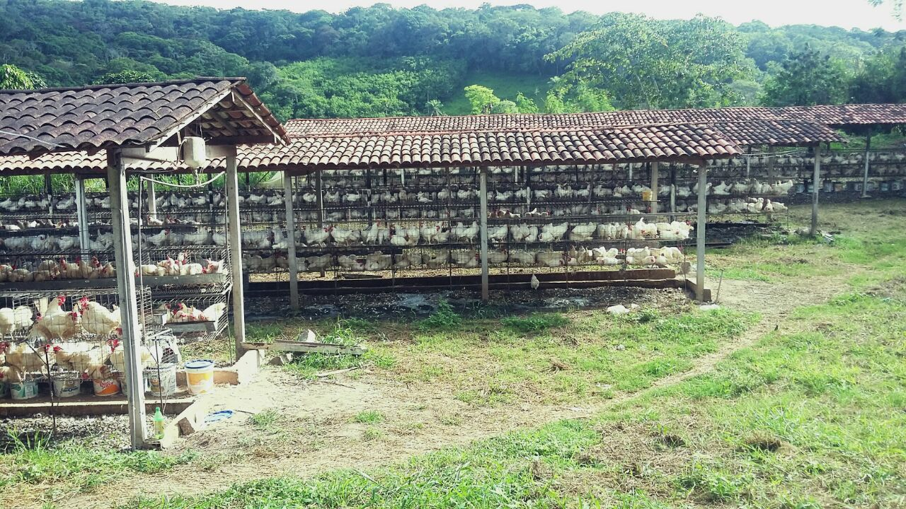

FIGURA 1. Foto dos galpões de galinhas de postura do Setor de Avicultura do CCA-UFPB.
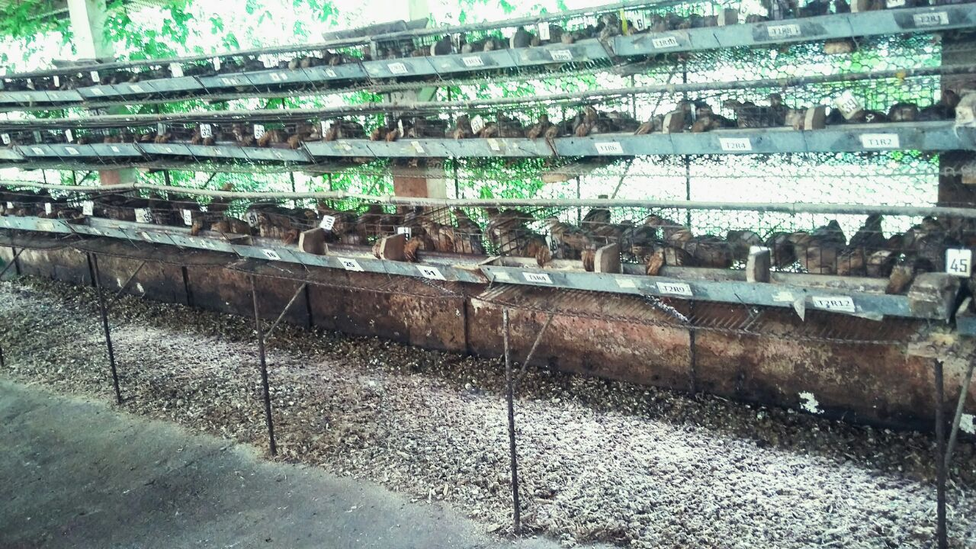

FIGURA 2. Fotografia do galpão de codornas de postura do Setor de Avicultura do CCA-UFPB.

3.1. Amostragem

3.1.1. Fezes cecais
Foram realizadas quatro coletas de fezes no período de 05 de maio a 02 de junho de 2015. Em cada uma delas, quatro amostras de fezes de galinhas e quatro de fezes de codornas foram colhidas, totalizando 32 amostras. Cada amostra correspondeu a um “pool” de suabes (umedecidos em água peptonada) de fezes do lote examinado, colhidos de fezes cecais frescas (Figura 3). Os suabes foram colocados em um recipiente de vidro contendo 50 mL de Água Peptonada Tamponada a 1% v/v (APT 1%). Após a colheita o frasco foi armazenado em uma caixa térmica com gelo.

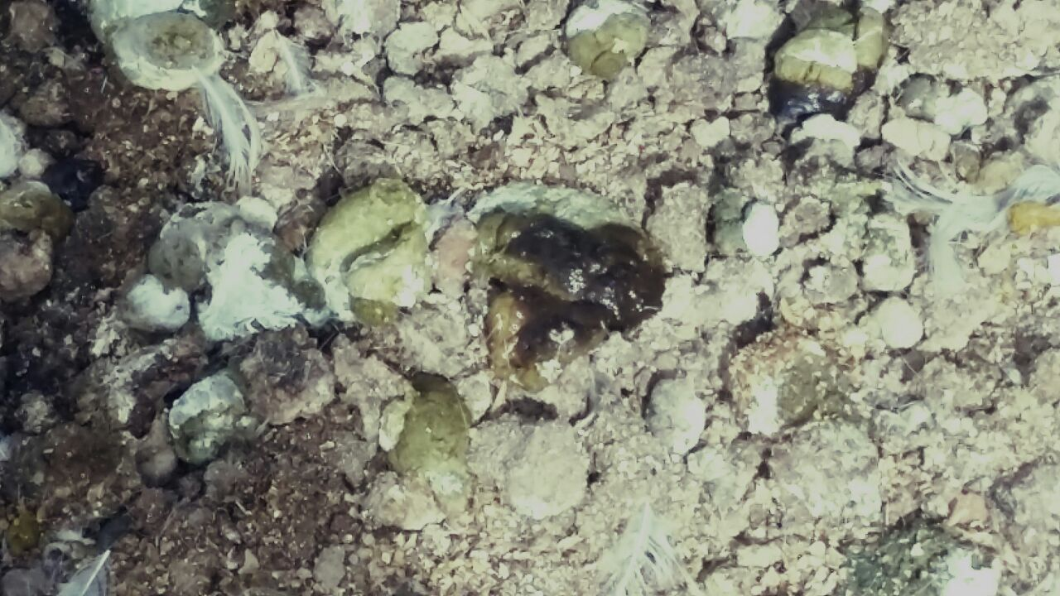

FIGURA 3.Fezes cecais frescas abaixo de gaiola de galinhas poedeiras alojadas no Setor de Avicultura do CCA-UFPB. Note cor marrom esverdeado e consistência pastosa das fezes cecais.

3.1.2. Sangue
Foram colhidas amostras de sangue de 25 galinhas adultas, através de punção da veia ulnar cutânea localizada na asa, utilizando agulha hipodérmica 20 x 0,55 (Injex) e seringas de cinco mililitros (Descaparck), estéreis e descartáveis. Foram coletados em média três mililitros de sangue de cada ave. Esse volume foi então transferido para tubos de vidro com tampas. As amostras foram acondicionadas em caixa isotérmica e, em seguida, transportadas ao Laboratório de Medicina Veterinária Preventiva.
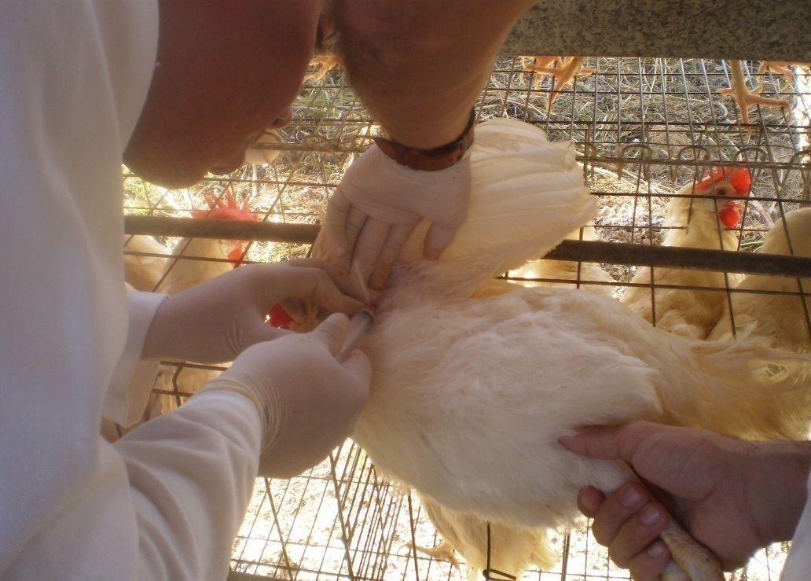

FIGURA 4. Colheita de sangue por meio de punção da veia ulnar cutânea.

3.2. Processamento das amostras

3.2.1. Fezes
Ao chegar ao Laboratório de Medicina Veterinária Preventiva, os tubos contendo as 32 amostras em APT 1% foram deixados à temperatura ambiente por uma hora. Após esse procedimento, foram incubados por 24 horas a 37ºC. Em seguida, alíquotas de 1,0 mL desta solução foram transferidas para tubos contendo 10mL dos caldos de enriquecimento Selenito (OXOID) e Tetrationato (HIMEDIA), acrescidos de Novobiocina (UNESP-0,4%). Os caldos foram incubados a 37º C por 24 horas (DAVIES & WRAY, 1994).
Posteriormente, cada caldo foi semeado em dois meios de cultivo em placa, que são: ágar verde brilhante e ágar de MacConkey (OXOID). Todas as placas foram incubadas por 24 horas a 37º C (DAVIES & WRAY, 1994). De cada placa, até cinco colônias sugestivas de pertencer ao gênero Salmonella foram inoculadas em tubos contendo ágar tríplice açúcar ferro (TSI) (OXOID) inclinado e ágar lisina ferro (LIA) (OXOID) inclinado, que foram incubados a37°C por 24h. Aquelas colônias que apresentaram resultados considerados sugestivos para Salmonellano TSI e no LIA foram submetidas ao teste de aglutinação em lâmina. Para esse teste utilizou-se o soro polivalente anti-Salmonella somático (PROBAC) (O) e o soro polivalente anti-Salmonella flagelar (PROBAC) (H). As colônias apresentaram aglutinação em contato com os dois soros (O e H) foram consideradas positivas.

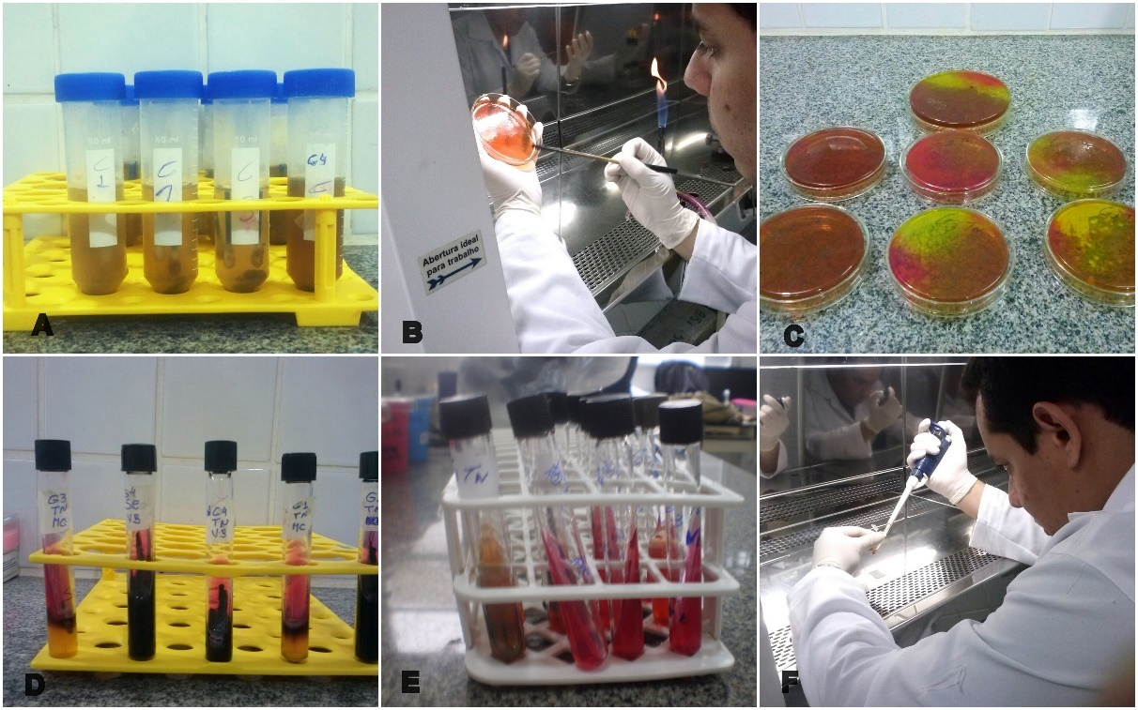
FIGURA 5. Etapas de processamento das amostras de fezes cecais. A: Amostras de fezes cecais em pré-enriquecimento em temperatura ambiente. B:Semedura em placas de petri contendo meio ágar verde brilhante. C: Placas contendo colônias sugestivas de Salmonella spp. D: Colônias sugestivas de Salmonella spp. no TSI. E: Colônias sugestivas de Salmonella spp. no LIA. F: Teste de aglutinação em lâmina.

3.2.2. Sangue
Ao chegar ao Laboratório de Medicina Veterinária Preventiva, as amostras de sangue foram deixadas a temperatura ambiente por duas horas para retração do coágulo e liberação de soro. Em seguida, o soro foi pipetado e transferido para microtubos de 1,5 mililitros, os quais foram centrifugados a 500 rpm por cinco minutos e posteriormente congelados à -20 °C até o momento dos testes.
Os soros foram submetidos aos testes de soroaglutinação rápida em placa. Para isso, foram utilizados três antígenos comerciais distintos: Salmonella Pullorum, Mycoplasma galllisepticum e Mycoplasma synoviae (BIOVET). Os soros previamente congelados foram deixados à temperatura ambiente por uma hora, antes da realização do teste. Adicionou-se 50microlitros de soro e 50 microlitros do antígeno colorido em uma lâmina de vidro, os quais foram em seguida homogeneizados durante dois minutos. As amostras que apresentaram grumos foram consideradas positivas.

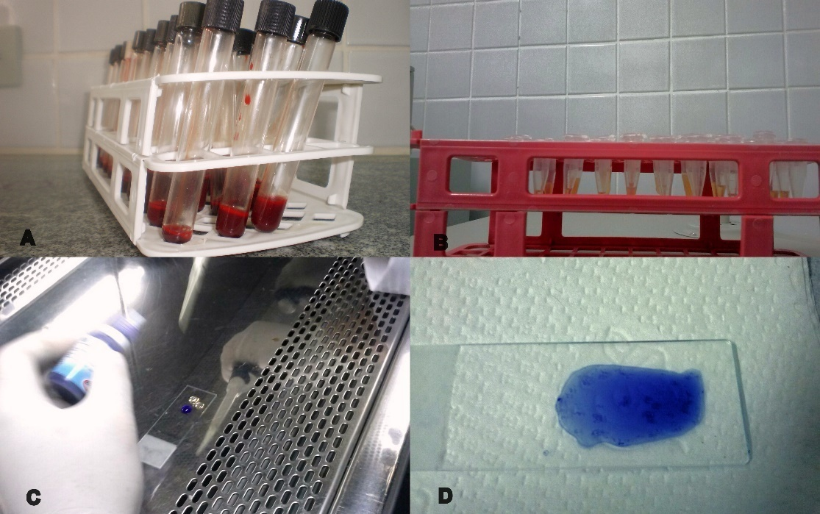
FIGURA 6. Soroaglutinação rápida em placa. A: Amostras de sangue em temperatura ambiente para retração de coágulo. B: Amostras de soro. C: Homogeneização do soro com antígeno. D: Formação de grumos, evidenciando a positividade da amostra.

RESULTADOS
Das 32 amostras de fezes cecais colhidas, apenas uma de galinha (3,12%) foi positiva para o gênero Salmonella spp. (Tabela 1)

Tabela 1. Resultado de pesquisa de Salmonella spp. em fezes cecais frescas de aves de postura comercial criadas na UFPB, Campus II.
Origem da amostra | Número de amostras negativas | Número de amostras positivas
Fezes cecais de galinhas | 15 | 1
Fezes cecais de codornas | 16 | 0
TOTAL | 31 | 1

Das 25 amostras de sangue submetidas aoteste de soroaglutinação rápida para S. Pullorum, M. galissepticum e M. synoviae, uma amostra (4%) foi positiva para S. Pullorum, sete (28%) foram positivas para M. galissepticum e 21 (100%) para M. synoviae (Tabela 2).

Tabela 2. Resultado de pesquisa de S. Pullorum, M. galissepticum e M. synoviae através de teste de soroaglutinação rápida em amostras de sangue de aves de postura comercial criadas na UFPB, Campus II.
Agente | Nº total de amostras | Nº de Positivos | Frequência %
S. Pullorum | 25 | 1 | 4
M. galissepticum | 25 | 7 | 28
M. synoviae | 25 | 25 | 100

DISCUSSÃO
A frequência de Salmonella spp. em amostras de fezes cecais de aves de postura no presente estudo foi de 3,12%, resultado semelhante ao descrito por GALDINO (2010) que isolou o agente em cerca de 3 % (4/128) das amostras examinadas. SALLES et al. (2008) analisaram 32 amostras de pool de fezes cecais de poedeiras comercias na recria e também isolaram Salmonella spp. em duas amostras. Em estudo realizado por ANDRADE et al. (1995), 854 amostras de suabes cloacais de aves de postura, de granjas sem histórico de problemas sanitários, foram examinadas, sendo que Salmonella spp. foi detectada em 3,98 % (38/854); resultados similares aos encontrados no presente estudo.
Nas décadas de 80 e 90, do século passado, aumentos nas frequências de Salmonella spp. em plantéis avícolas foram registrados em diversos países (SCHULUNDT et al, 2004). Por exemplo, nos Estados Unidos da América, Ebel et al. (1992) isolaram Salmonella spp. em 27 % das aves de postura examinadas. Nos anos seguintes, a conscientização das autoridades de saúde a respeito dos riscos a saúde pública e animal, levaram a adoção de rigorosas medidas de controle que resultaram em reduções das frequências de Salmonella spp. em alguns países (SHLUNDT et al; 2004).
Embora a frequência de Salmonella spp. detectada no presente estudo pareça baixa, não pode ser negligenciada. A presença do microrganismo oferece risco potencial à saúde pública e pode piorar os índices zootécnicos, caso um número maior de aves ou lotes subsequentes sejam infectados (BERCHIERI JUNIOR & FREITAS NETO, 2009).Portanto, a adoção de medidas como remoção periódica de excrementos, controle de moscas e de roedores, impedimento de acesso de aves silvestres no ambiente de criação e fornecimento de ração de boa qualidade microbiológica poderiam contribuir para manter ou até reduzir a frequência de Salmonella spp. observada no criação estudada (GAST, 2007).
O teste da pulorose foi positivo em uma das 25 aves. Esse teste permite a detecção de anticorpos contra S. Pullorum, sendo mais adequado para identificação de frações de imunoglobulinas produzidas no início da infecção (SNOEYENBOS, 1991). No entanto, vale ressaltar que outros microrganismos do gênero Salmonella (ex: S. Gallinarum, S. Enteritidis) também compartilham antígenos somáticos (lipopolissacarídeos da parede celular) presentes em S. Pullorum (GRIMONT & WEILL, 2007). Portanto, podem induzir à positividade no teste da pulorose. É possível que a ave positiva no teste tenha sofrido infecção com qualquer um dos micro-organismos acima descritos. Neste caso, a confirmação do sorovar de Salmonella deve ser realizada por meio de sacrifício da ave positiva e posterior tentativa de isolamento a partir de amostras de órgãos como baço, fígado e ovário (BERCHIERI JUNIOR & FREITAS NETO, 2009).
A micoplasmose aviária é uma doença crônica e atinge principalmente o sistema respiratório das aves, podendo desencadear alterações clínicas que levam a redução do ganho de peso, da produção de ovos, e aumentam a condenação de carcaça das aves infectadas, levando a perdas econômicas.
Das 25 amostras de soros testados, 100% foram positivas para Mycoplasma synoviae (MS) no presente trabalho. Resultados semelhantes aos encontrados por BENTES (2011) e NUNES (2008) que testaram a soroprevalência de MS em galinhas nos municípios de Manaus no Estado do Amazonas e São José do Egito no Estado de Pernambuco, respectivamente. Enquanto que na pesquisa de anticorpos contra Mycoplasma galissepticum, 28% (7/25) das aves estavam sorologicamente positivas no presente estudo. Buchala et al ., (2006) também relataram 30,6% de soropositividade para MG em amostras de soro de galinhas de postura em granjas do Estado de São Paulo.
O elevado número de aves sorologicamente positivas para MS poderia ter sido favorecido por ações preconizadas pelo PNSA, por meio da Instrução Normativa nº 44 de 23 de agosto de 2001 (BRASIL, 2001), a qual determinam que os estabelecimentos avícolas de matrizes devem ser livres apenas de MG, tolerando a presença de MS, desde que atendidas recomendações de tratamentos e reforço nas medidas de biosseguridade. Considerando que as micoplasmoses podem ser transmitidas também pela via vertical (NASCIMENTO et al., 2009), tais ações poderiam não impedir a disseminação de MS para aves de produção. Uma vez no plantel de produção, os micoplasmas seriam disseminados horizontalmente para outras aves.
Segundo SAIF (2003) e MORAES (2000),em condições naturais MG e MS foram isolados em patos, gansos, codornas, pavão, pombos, papagaios, faisões e de inúmeras aves silvestres. Como a estrutura da criação estudada permite o contato entres aves de postura e aves silvestres que rotineiramente visitam o ambiente da criação, é possível que a soropositividade encontrada no presente estudo também tenha sido favorecida por esse fator. Segundo NASCIMENTO (2000), medidas que impeça o contato de aves silvestres e a desinfecção de instalações da granja são primordiais para o controle das micoplasmoses aviárias.

CONSIDERAÇÕES FINAIS
Os resultados do presente estudo demonstraram que as salmoneloses e as micoplasmoses aviárias estariam presentes no plantel de galinhas poedeiras pesquisado. É difícil precisar como e quando esses agentes etológicos foram introduzidos na criação, mas intensificação de medidas gerais de biosseguridade poderia ajudar a evitar a disseminação ou, mesmo, a presença desses patógenos em futuros lotes da criação.

REFERÊNCIAS

ANDRADE, M. A.; MESQUITA, A. J.; SOUZA, A. M.; BATISTA, M. A. C. Frequência de Salmonella em granjas de postura comercial localizadas no município de Goiânia e entorno. Anias da Escola de Agronomia e Veterinária da Universidade Federal de Góias, volume 23, número 2, 1995, páginas 21-26.

BARROW, P. A. The paratyphoid Salmonellae. Review Science Technology Office International Epizootic, Paris, v. 19, p. 351-375, 2000.

BENTES, E. R. Levantamento sorológico de anticorpos para Mycoplasma Gallisepticum e Mycoplasma Synoviae em aves de postura (Gallus gallus domesticus) do município de
Manaus estado do Amazonas. Anais da Escola Superior Batista do Amazonas, 2011, p. 34.

BERCHIERI JÚNIOR, A.; FREITAS NETO, O. C. Salmoneloses aviárias. In: BERCHIERI JÚNIOR, A.; SILVA, E. N.; DI FÁBIO, J.; SESTI, L.; ZUANAZE, M. A. F. Doenças das aves. 2. ed. Campinas: FACTA, 2009. seção. 4, p. 435-454.

BUCHALA, F.G. et al. Detecção de resposta sorológica contra Mycoplasma em aves de
criatórios de “fundo de quintal” próximos a explorações comerciais do Estado de São
Paulo. Campinas: Coordenadoria de Defesa Agropecuária-CDA, 2006.

BUIM M.R., METTIFOGO E., TIMENETSKY J., KLEVEN S. & FERREIRA A.J.P. Epidemiological survey on Mycoplasma gallisepticum and M. synoviae by multiplex PCR in commercial poultry. Pesquisa Veterinária Brasileira. v. 29. P.552-556, 2009.

BRASIL, Ministério da Agricultura, Pecuária e do Abastecimento - Secretaria de Defesa Agropecuária Departamento de Saúde Animal - Coordenação Geral de Combate a Doenças. Manual de Legislação. Programas Nacionais de Saúde Animal do Brasil, 2009. 440p.

BRASIL, Ministério da Agricultura, Pecuária e Abastecimento - Secretaria de Defesa Agropecuária. Departamento de Defesa Animal - Coordenação de Vigilância e Programas Sanitários. Programa Nacional de Sanidade Avícola (PNSA). Resolução. nº 44, de 23 de agosto 2001. Legislação De Defesa Sanitária Animal, Avicultura, 2002. 278 p.

BRASIL, Ministério da Agricultura, Pecuária e Abastecimento (MAPA). Instrução normativa nº 44 de 23 de agosto de 2001. Aprova as normas técnicas para o controle e a certificação de núcleos e estabelecimentos avícolas para a Micoplasmose Aviária (Mycoplasm gallisepticum, synoviae e melleagridis). Diário Oficial da União. Brasília, DF, p. 68-70, de 24 de agosto de 2001, Seção I.

BRASIL, Ministério da Agricultura, Pecuária e Abastecimento - Secretaria de Defesa Agropecuária Departamento de Saúde Animal - Coordenação Geral de Combate a Doenças. Manual de Legislação. Programas Nacionais de Saúde Animal do Brasil, 2009. 440p.

BRASIL. Programa Nacional de Sanidade Avícola. Atos legais. Portaria 193. Diário Oficial da República Federativa do Brasil, Poder Executivo, Brasília – DF, 19 set 1994.

CDC. Centers for Diseases Control and Prevention. Outbreaks of Salmonella Infections associated with eating Roma tomatoes -United States and Canada, 2004. Georgia: US Department of Health and Human Services, 2005. 82 p.

CHAPPELL, L.; KAISER, P.; BARROW, P.; JONES, M. A.; JOHNSTON, C.; WIGLEY, P.
The immunobiology of avian systematic salmonellosis. Veterinary Immunology and
Immunopathology, Amsterdam, v. 128, p. 53-59, 2009.

DAVIES, R. H.; WRAY, C. Guideline on detection and monitoring of Salmonella infectad poutry flocks with particular reference to Salmonella Enteritidis. Graz: WHO, 1994. 48 p.

EBEL, E. D, DAVID, M. J, MASON J. Ocurrence of Salmonella enteritidis in the US commercial egg industry. Report on a national spent hen survey. Avian Diseases, 1992. p.646-654.

GALDINO, V. M. C. A. Pesquisa de Salmonella spp. em lotes de galinhas de postura comercial vacinadas e não vacinadas contra Salmonella enteritidis. São Paulo, 2010. 61p. . Dissertação (Mestrado em Patologia Animal) Medicina Veterinária, Universidade Estadual Paulista, Jaboticabal, 2010.

GAST, R. K. Serotype-Specific and Serotype-Independent Strategies for Preharvest Control of Food-borne Salmonella in Poultry. Avian Diseases, Kennett Square, v. 51, n. 4, p. 817-828, 2007.

GRIMONT, P. A. D.; WEILL. F. Antigenic Formulae of the Salmonella Serovars. 9ª ed. Paris: WHO Collaborating Centre for Reference and Research on Salmonella Institute Pasteur, 2007.

GUAHYBA, A.S. Disciplina de Medicina de aves. Disponível em: < http://www.guahyba.vet.br/documentos/poligrafo2000vet122.pdf >. Acesso em: 01/08/2015 às 10:17 horas

.
KLEVEN S. H. Mycoplasmosis. In: Saif Y.M. (Ed.), Diseases of Poultry. 12ª ed. 2008, Blackwell, Iowa. P. 805-807.

LEY D. H. Mycoplasma gallisepticum infection. In: Saif Y.M. (Ed.), Diseases of Poultry, 12ª ed. 2008, Blackwell, Iowa. P. 807-834.

METTIFOGO, E.; BUIM, M.R. Mycoplasma gallisepticum. In: REVOLLEDO, L.; FERREIRA, A. J. P. E ORGANIZADORES. Patologia Aviária. Editora Manole LTDA., Barueri-SP, 2009. p.86-100.

MORAES, H.L.S. Disciplina de medicina de aves. Centro de Diagnóstico e Pesquisa em Patologia Aviária (CDPA) Faculdade de Veterinária – UFRGS, 2000. 148 p.

NASCIMENTO, E. R. Micoplasmoses aviárias. Campinas: Facta, 2000. p. 217-224.

NASCIMENTO, E.R.; PEREIRA, V.L.A. Micoplasmoses. In: BERCHERI JUNIOR, A.; SILVA, E.N.; DI FABIO, J.; SESTI, L.; ZUANAZE, M.A.F. Doenças das Aves. Campinas: FACTA, 2009. p. 485-502.

NUNES, A. G. B. Anticorpos Anti-Salmonella pullorum, Anti-Mycoplasma gallisepticum e Anti-Mycoplasma synoviae, em Galinhas (Gallus gallus domesticus) de Fundo de Quintal de Propriedades Rurais do Município de São José do Egito, Estado de Pernambuco. Patos: UFPB, 2008. 34 p.

OKAMURA M. LILLEHOJ H. S. RAYBOURNE R. B, et al. Differential responses of macrophages to Salmonella enterica serovars Enteritidis and Typhimurium. Vet Immunol Immunopathol, 2005. v.107. p. 327–335.

POPOFF, M. Y.; BOCKEMÜHL, J.; HICKMAN-BRENNER, F. W. Research in Microbiology, Paris, v. 147, n. 39, p. 765-769, 1996.

SALLES, R. P. R.; TEIXEIRA, R. S. C.; SIQUEIRA, A. A.; SILVA, E. E.; CASTRO, S. B.; CARDOSO, W. M. Monitoramento bacteriológico para Salmonella spp. em poedeira comercial na recria e produ..o de empresas av.colas da regi.o metropolitana de Fortaleza, CE, Brasil. Ciência Animal Brasileira, Goiânia, v. 9, n. 2, p. 427-432, 2008.

SAIF, Y.M. Diseases of poultry. 11ª ed. Ames: Iowa State Press, 2003. 1231p.

SCHULUNDT, J.; TOYOFUKU, H.; JANSEN, J.; HERBST, S.A; Emerging food-borne zoonoses. Scietific an Techinical Review of OIE, volume 23, número 2, p. 513-533, 2004.

SNOEYENBOS, G. H. Pullorum disease. In: Calnek BW, Barnes HJ, Beard CW, Reid WM, Yoder Jr HW. Diseases of Poultry. 9ª.ed. Ames:Iowa State University Press, 1991. p. 73-86.

WALLIS, T. S.; GALYOV, E. E. Molecular basis of Salmonella-induced enteritis. Mol. Microbiol. V.36, p. 997-1005, 2000.

